療育（理学療法・作業療法）　　　　　 　　スタッフ名：

【タイトル：さぐってぐるぐる】**◎洞察力の向上、手先の感覚の活性化**

中が見えない箱の中にある、ペットボトルのキャップを開ける活動。

見えないところをイメージしながら手先を使う微細運動で、

洞察力と手先の感覚を研ぎ澄ますトレーニングになります。

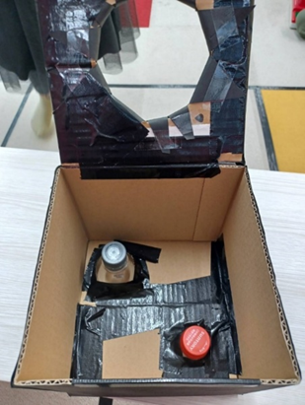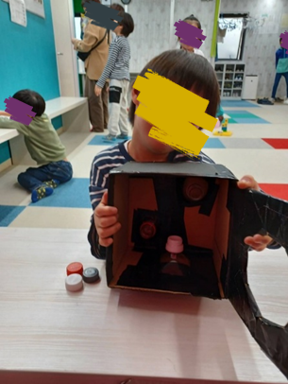

（用意するもの）

・段ボール

・ペットボトル

1. 身体面（運動・健康領域）

**触覚を使った動作**：見えない状態で

キャップを探して開けるので、手の感覚

（触覚・固有感覚）をより繊細に使う

練習になります。

2. 情緒面（情緒・自己表現領域）

**ドキドキ感・楽しさ**：中が見えない箱から物を取り出す遊びは、ワクワク感や好奇心を刺激します。

**主体性・挑戦心**：難しい課題に「自分でやってみたい！」という意欲を引き出せます。

３. 社会面（人間関係・社会性領域）

**協力・助け合い**：友達やスタッフと「ここを押さえて」「ちょっと持ってて」と声を掛け合う場面が生まれます。

――――――――――――――――――――――――――――――――――――――――――――

２０２５年　　　月　　　日　　(　　　　)

療育を行った児童名：